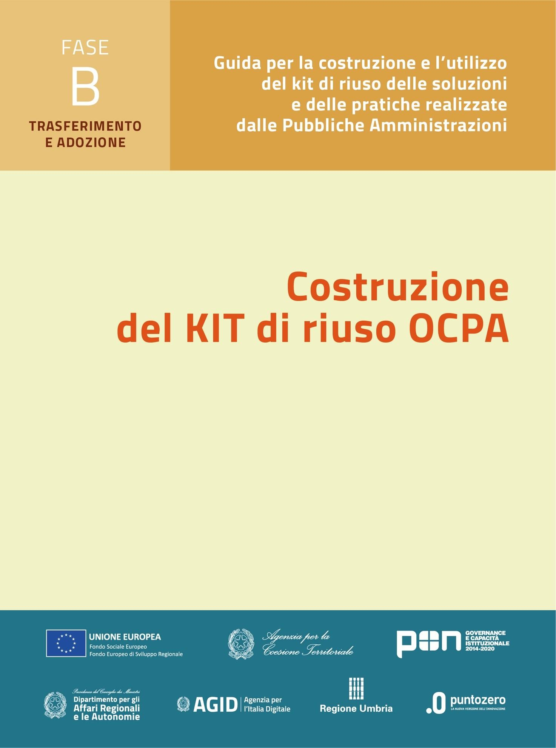

**Riuso VBG/SUAPE 3.0**

**KIT di riuso Fase B – Trasferimento e adozione della soluzione**

**B2. Strumenti organizzativi**

**B2.1 I processi della soluzione**

Versione: 1.0

Sommario

Premessa 3

1. I processi della soluzione 3

1.1. Architettura funzionale della Soluzione 3

2. I processi di lavoro dell’Organizzazione 4

2.1. Processo Istruttorio SCIA Edilizia 5

2.2. Processo Istruttorio SCIA Attività Produttiva 6

2.3. Processo Istruttorio Autorizzazione Unica Ambientale 9

2.4. Processo Istruttorio Permesso di Costruire 10

# Premessa

Il presente documento raccoglie gli strumenti organizzativi del kit di riuso per la fase B – Trasferimento e adozione della soluzione, come previsto dall’Avviso OCPA2020[1], e ha lo scopo di illustrare i processi organizzativi e di lavoro degli uffici, descrivendo le decisioni prese o confermate in termini di flussi di attività e attori coinvolti (iter processi e modelli organizzativi del lavoro e degli uffici) e processi di interoperabilità tra sistemi informativi e interazione tra Amministrazioni e/o uffici. Quanto definito fornirà, anche, gli elementi di analisi e progettazione organizzativa e funzionale utile alla parametrizzazione e/o alla personalizzazione della soluzione a riuso della soluzione.

# I processi della soluzione

Di seguito vengono illustrati i flussi (modelli) dei processi TO BE impattati dalla soluzione, con evidenza dei cambiamenti più significativi attuati rispetto allo strumento.

## Architettura funzionale della Soluzione

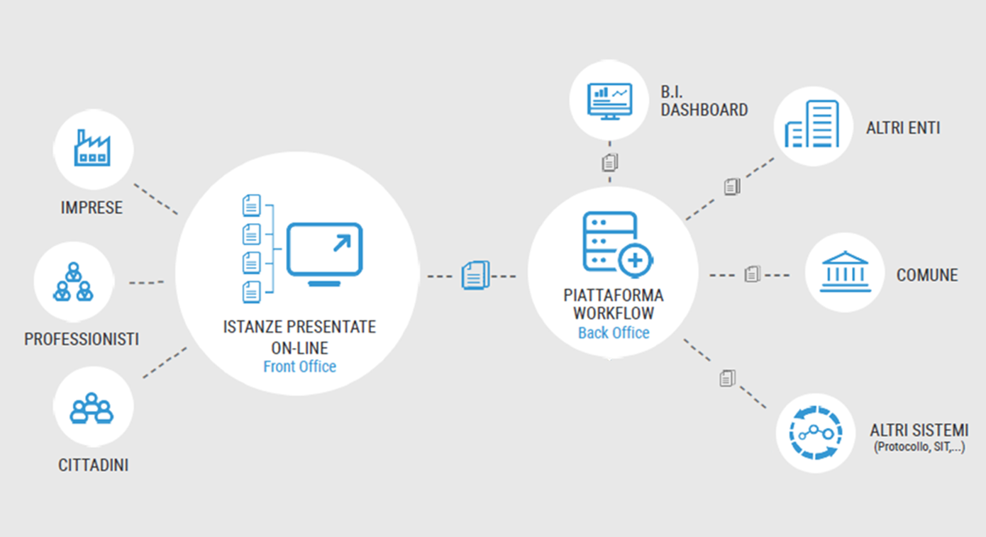

Nella successiva figura sono riportate le macro-componenti della Soluzione.

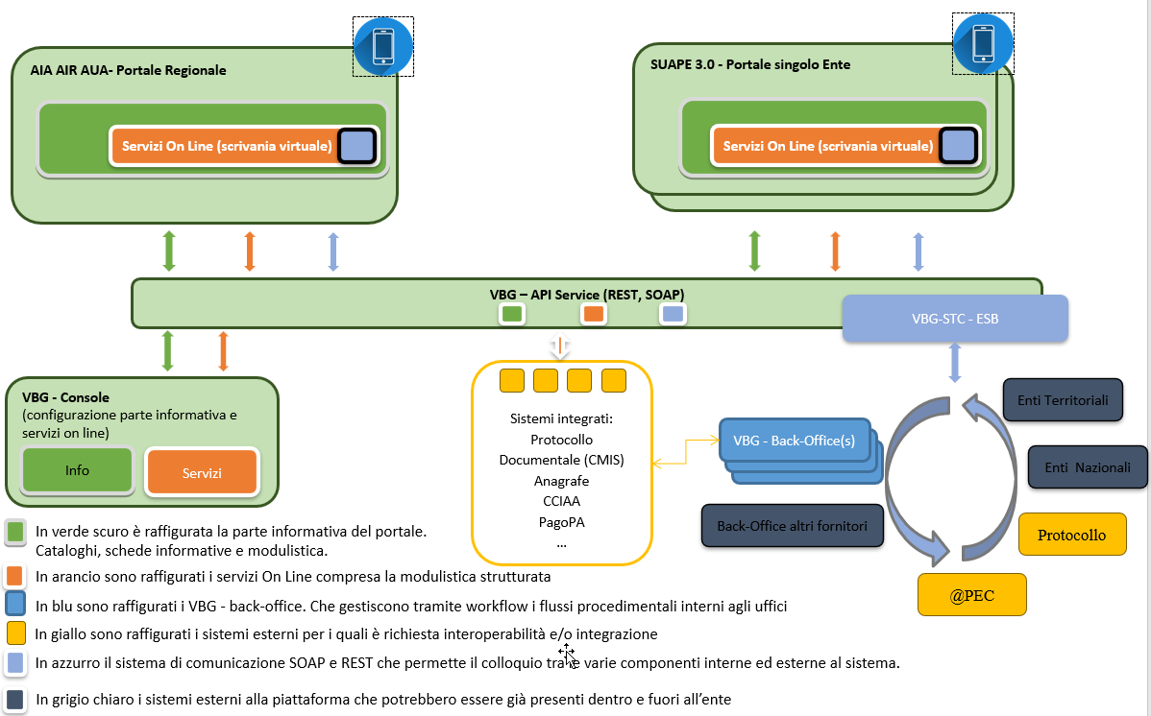

# I processi di lavoro dell’Organizzazione

Si illustrano i flussi (modelli) dei processi TO BE impattanti l’organizzazione dell’Amministrazione Riusante. L’analisi descritta tiene conto della organizzazione decisa e dei conseguenti processi/iter necessari per le pratiche Amministrative ed operative svolte dal personale. La descrizione viene fatta per procedimento. in modo da dare un senso compiuto al cambiamento prodotto dall’adozione della pratica a riuso, oltre che per fornire elementi strutturati alla parametrizzazione della soluzione.

I processi analizzati sono i seguenti:

* Processo Istruttorio SCIA Edilizia
* Processo Istruttorio SCIA Attività Produttiva
* Processo Istruttorio Autorizzazione Unica Ambientale
* Processo Istruttorio Permesso di Costruire.

I processi sopra riportati prevedono una struttura funzionale dell’organizzazione dell’Ente che comprende le seguenti unità:

* Edilizia
* Attività Produttive
* Ambiente
* Altri Servizi Comunali

Gli attori in gioco sono:

1. Il richiedente \ Impresa
2. Il Comune con i propri uffici comunali di competenza per la materia
3. Gli enti terzi

SPORTELLO SUAPE

COMUNALE

EDILIZIA

ATTIVITÀ’ PRODUTTIVE

AMBIENTE

ALTRI SERVIZI COMUNALI

ENTI TERZI

## Processo Istruttorio SCIA Edilizia

Di seguito è illustrato il processo istruttorio relativamente ad una SCIA Edilizia, rappresenta un flusso standard adottato all’interno di una amministrazione utilizzatrice del SUAPE 3.0. Ogni comune, al fine di allineare la propria organizzazione, potrà apportare delle modifiche a tale procedura.

Il flusso rappresenta l’attività necessarie al fine di svolgere l’istruttoria a partire dall’invio della pratica dal richiedente attraverso il portale online e al protocollo comunale.

Il diagramma di flusso in questo caso, pertanto, è rivolto all’ufficio edilizia per le attività di propria competenza prevedendo una interazione con enti terzi o altri uffici comunali in base agli endoprocedimenti che vengono attivati in fase di presentazione. L’ufficio edilizia pertanto invia richieste di parare o notifica la pratica agli enti competenti (interni\esterni).

Le attività svolte vengono notificate al richiedente tramite il portale, al fine monitorare lo stato avanzamento della pratica e in caso di necessità con la possibilità, se richiesto, di integrare la pratica.

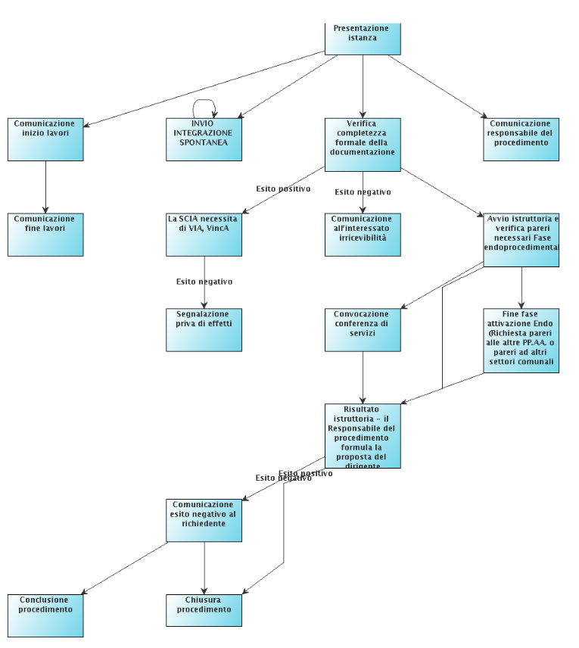

## Processo Istruttorio SCIA Attività Produttiva

Di seguito è illustrato il processo istruttorio relativamente ad una SCIA Attività Produttiva. Esso rappresenta un flusso standard adottato all’interno di una amministrazione utilizzatrice del SUAPE 3.0. Ogni comune, al fine di allineare la propria organizzazione, potrà apportare delle modifiche a tale procedura.

Vengono illustrate le attività necessarie al fine di svolgere l’istruttoria a partire dall’invio della pratica dal richiedente attraverso il portale online e al protocollo comunale.

Il diagramma di flusso in questo caso, pertanto, è rivolto all’ufficio attività produttive per le attività di propria competenza prevedendo una interazione con enti terzi o altri uffici comunali in base agli endoprocedimenti che vengono attivati in fase di presentazione. L’ufficio edilizia pertanto invia richieste di parare o notifica la pratica agli enti competenti (interni\esterni).

Le attività svolte vengono notificate al richiedente tramite il portale, al fine monitorare lo stato avanzamento della pratica e in caso di necessità con la possibilità, se richiesto, di integrare la pratica.

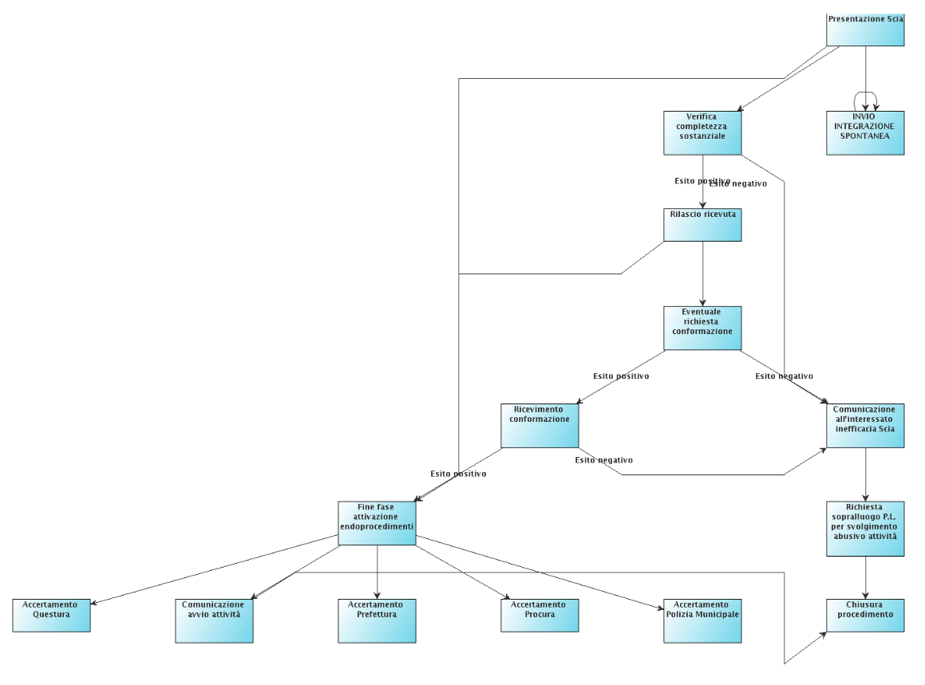

## Processo Istruttorio Autorizzazione Unica Ambientale

Di seguito è illustrato il processo istruttorio relativamente ad una Autorizzazione Unica Ambientale, rappresenta un flusso standard adottato all’interno di una amministrazione utilizzatrice del SUAPE 3.0.

Il flusso rappresenta l’attività necessarie al fine di svolgere l’istruttoria a partire dall’invio della pratica dal richiedente attraverso il portale online e al protocollo comunale.

Tale procedura prevede un’interoperabilità con il sistema regionale (in questo caso Regione Umbria) al fine di inoltrare la pratica tramite piattaforma direttamente al servizio regionale competente.

Le attività svolte vengono notificate al richiedente tramite il portale, al fine monitorare lo stato avanzamento della pratica e in caso di necessità con la possibilità, se richiesto, di integrare la pratica.

Nel caso specifico il richiedente potrà visionare lo stato avanzamento della pratica sia per quanto riguarda il comune, ma anche per quanto riguarda le attività svolte dalla Regione

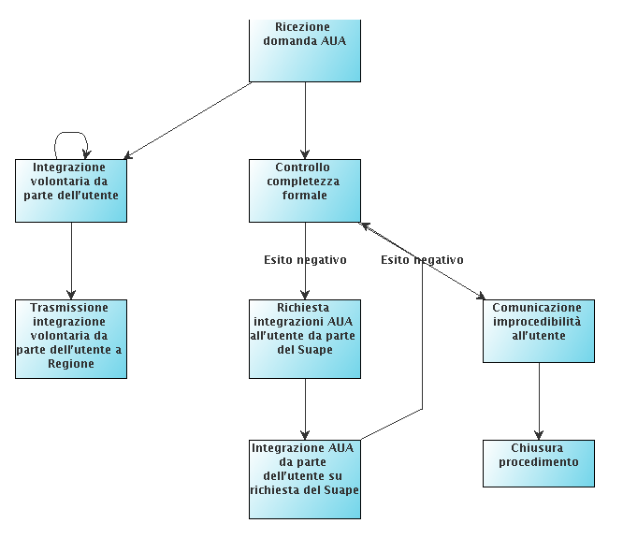

## Processo Istruttorio Permesso di Costruire

Di seguito è illustrato il processo istruttorio relativamente ad un Permesso di Costruire. Esso appresenta un flusso standard adottato all’interno di una amministrazione utilizzatrice del SUAPE 3.0. Ogni comune, al fine di allineare la propria organizzazione, potrà apportare delle modifiche a tale procedura.

Il flusso rappresenta l’attività necessarie al fine di svolgere l’istruttoria a partire dall’invio della pratica dal richiedente attraverso il portale online e al protocollo comunale.

Il diagramma di flusso in questo caso, pertanto, è rivolto all’ufficio edilizia per le attività di propria competenza prevedendo una interazione con enti terzi o altri uffici comunali in base agli endoprocedimenti che vengono attivati in fase di presentazione. L’ufficio edilizia pertanto invia richieste di parare o notifica la pratica agli enti competenti (interni\esterni).

Le attività svolte vengono notificate al richiedente tramite il portale, al fine monitorare lo stato avanzamento della pratica e in caso di necessità con la possibilità, se richiesto, di integrare la pratica.

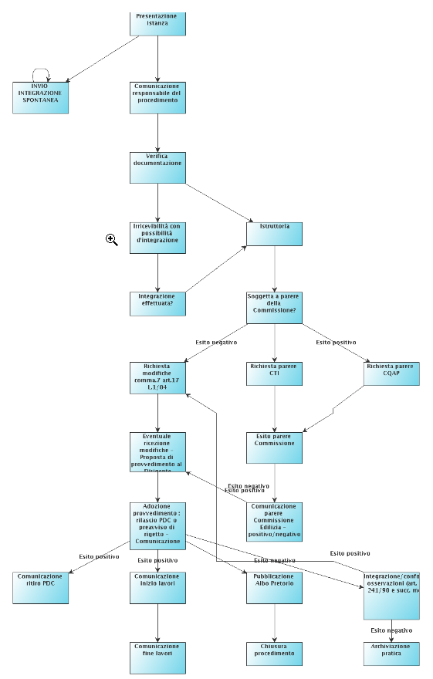

1. OCPA – OpenCommunityPA2020: primo Avviso pubblico per interventi volti al trasferimento, evoluzione e diffusione di buone prassi fra Pubbliche Amministrazioni.